http://www.oujdanews.com/news.php?action=view&id=2468&PHPSESSID=bef5770a95e0a2165c479ed9b6fb42d7

جمعية" أكديك" تؤطر المرأة بجماعة بني درار
بواسطة: وجدةنيوز
بتاريخ : الجمعة 12-06-2015 01:33 مساء

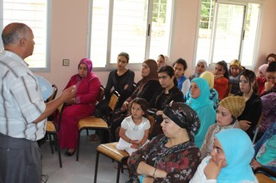
... عازمات على أن يعطين صورة مشرفة لنساء بني درار، ووجهن النداء للساكنة لكي تتفهم دور المرأة جيدا، وتقدم لها يد الدعم ...

استمرار لسلسة اللقاءات التواصلية التحسيسية التي تقدمها جمعية التعاون للتنمية والثقافة، للمرأة، بشراكة مع التنسيقية الجهوية للتعاون الوطني، وصندوق الدعم لتشجيع تمثيلية النساء، حلت الجمعية بجماعة بني درار، إقليم وجدة يومي 27 و 28 ماي 2015، بفضاءي كل من مركز تأهيل الفتاة، والمركز الثقافي الاجتماعي، أين التقت بعدد من النساء اللواتي استفدن من مضمون عرضين، تناول فيهما الأستاذان المصطفى الصقلي، والمصطفى بحكاني، ما يتعلق بحقوق وواجبات المرأة الحياتية بصفة عامة، وركزا على تلك التي تهم الحياة الانتخابية، فطرحا السؤال العريض الباحث عن الجواب عن سؤال:" لماذا يجب أن تدخل المرأة معترك الانتخابات؟".
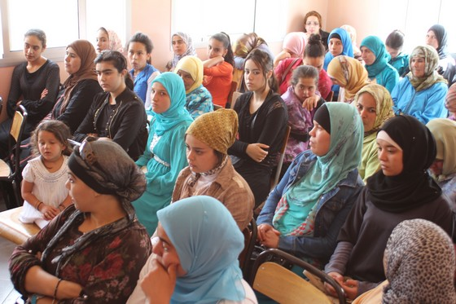
سؤال أفضى إلى نقاش مستفيض حول قيمة المرأة داخل المجتمع التي يجب عدم هدرها، بل توظيفها في ما يخدم المجتمع، وأيضا بالشكل الذي يعود عليها بما يغني حياتها الشخصية والعائلية، ويقوي مركزها الاجتماعي. هذه الأهداف التي أكدت النقاشات أن المشاركة في الاستحقاقات الانتخابية تصويتا وترشيحا هي المسلك الأنجع للمرأة، وحصل الاقتناع لدة النساء الحاضرات بالعزم على خوض هذا الواجب الوطني والحق بجدية في الاستحقاقات المنتظرة.
نساء بني درار الحاضرات أثرن من خلال نقاشهن مجموعة من الانشغالات، وأكدن على أنهن سيجتهدن في المطالبة بمعالجتها من داخل وخارج المجالس المنتخبة، ومن أمثلة انشغالاتهن: نقصان الماء كمّاً وجودة، الحاجة لأطباء آخرين بدل الطبيب الواحد المتواجد بالمركز الصحي للجماعة، وأيضا الحاجة إلى طبيبة للولادة بدل الاقتصار على طبيب فقط، فضاءات للأطفال، ومساحات خضراء، والتحرر من القبلية التي تقف حاجزا أمام النساء الراغبات في الترشح للانتخابات... كما عبرت النساء عن قلقهن مما سمينه" إغراءات مادية وتحفيظا" للدوائر الانتخابية، وهو العامل الذي يصعب تحقيق طموحاتهن، إلى جانب سيطرة العقلية الذكورية التي تملي على المرأة، وتفرض عليها ما يجب أن تفعله أثناء كل عملية انتخابية...
عقبات، لم تثن عزيمة النساء المشاركات في اللقاء التواصلي التأطيري، وضربْن موعدا مع المستقبل القريب، عازمات على أن يعطين صورة مشرفة لنساء بني درار، ووجهن النداء للساكنة لكي تتفهم دور المرأة جيدا، وتقدم لها يد الدعم...
وجدة نيوز

